PJE: ____/____
NOTA:
Guía de Aprendizaje 4
Unidad 1

NOMBRE: _____________________________________________ Fecha de entrega 22/04

CURRÍCULUM | (OA5) (OA6)

Actividad Digital:
Con la ayuda de un tutor realiza las siguientes actividades:
- Ingresar al siguiente link http://sitios.mineduc.cl/enlaces/textos_escolares/3ro/#page-13 , con tu teléfono o computador donde aparecerá una ventana como la siguiente:

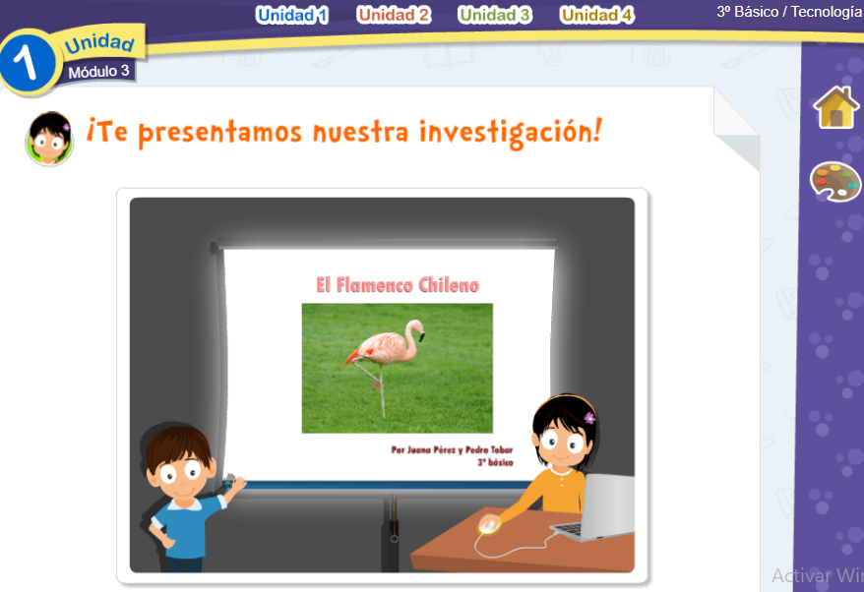

- Completa las actividades de las páginas 13.Usando un software de presentación crearemos un cuento. Sigue las indicaciones que aparecen en la página y completa. La página no te permitirá guardar tu cuento es por ello que deberás completar la historia también en esta guía digital.

Escribe en los recuadros: (5 ptos. c/u)

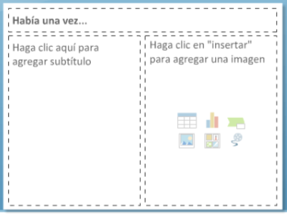
Opcional

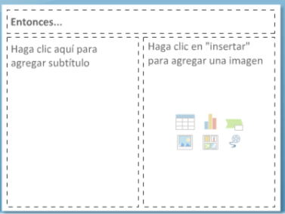
Opcional

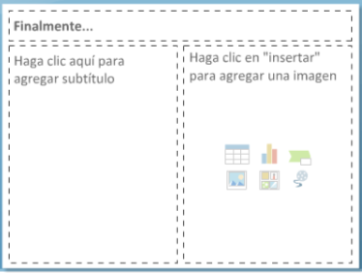

Opcional

- Recordemos… ¿Qué programa necesito para exponer un tema? Marca con una X (2 ptos.)

Enviar al correo: rebecagandolfo.ccq@gmail.com
Formato de envío: 3°B-NombreAlumno-Tecnología-Guía4

